Lotto game – German
 |  | 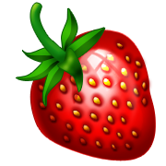
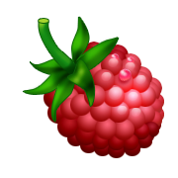 | 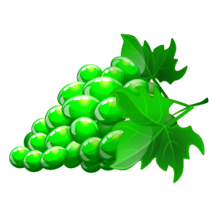 | 
 | 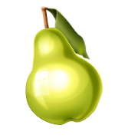

- ein Apfel
- eine Banane
- eine Erdbeere
- eine Himbeere
- die Weintraube
- eine Orange
- eine Ananas
- eine Birne
- eine Kirsche

